Создавая новое качество жизни
18.01.2021
В последние годы в Москве строится беспрецедентное количество новых объектов. Несмотря на пандемию коронавируса, высокие темпы работ сохраняются и в текущем году. Важная роль в их поддержании принадлежит Комитету города Москвы по ценовой политике в строительстве и государственной экспертизе проектов.
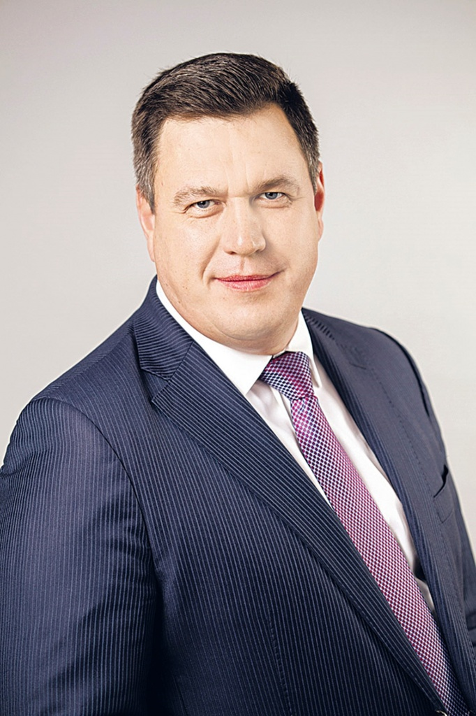

Пандемия коронавируса внесла серьезные коррективы в планы и стратегии развития 2020 года. Многие предприятия были вынуждены приспосабливаться к новым условиям, которые отразились не только на производственных мощностях, но и на сотрудниках. Москомэкспертизе и подведомственным организациям удалось заранее и в спокойном темпе наладить все бизнес-процессы и безболезненно перейти на удаленный режим работы еще в марте этого года.
Стоит отметить, что в Мосгосэкспертизе цифровизация (перевод всех видов информации в цифровую систему. – Прим. ред.) процедуры госэкспертизы началась еще семь лет назад по поручению мэра Москвы Сергея Собянина. С 2013 года работает система автоматизированная информационная система (АИС) «Экспертиза», которая дает возможность как эксперту, так и заявителю в режиме онлайн получить полную информацию о ходе и составе рассмотрения проекта, а также о всех вносимых изменениях и замечаниях. В этом вопросе ведомство сыграло на опережение. Данный сервис позволяет партнерам и заявителям организации не терять производственные мощности. Поэтому сегодня основной упор всего менеджмента выстроен на постоянном наращивании объема электронных сервисов, интеграции профессиональных инициатив и адаптации тенденций строительной отрасли.
Несмотря на то, что работа ведомства давно была переведена в электронный вид, многие привычные процессы, которые решались при очном взаимодействии, пришлось трансформировать. Так, удаленный доступ к городским информационным системам и ресурсам организации имели порядка 40% сотрудников, а сегодня этот показатель достигает 100%. Для сотрудников настроены защищенная видеоконференцсвязь, профессиональные мессенджеры и внутренние коммуникационные и производственные системы.
«Для нас важно, что результат нашей работы – качественные согласованные проекты, выверенные сметные решения для городского строительства, эффективные базы ТСН-2001 и МРР – остались на прежнем высоком уровне. Для безопасности коллектива и партнеров мы приняли решение вести работу удаленно даже в период, когда многие ограничительные меры в столице были сняты. И наши сотрудники подошли к работе в новых условиях еще ответственнее, чем прежде. Их преданность своему делу, по-настоящему теплые рабочие отношения стали основой качественной работы по каждому проекту и любой задаче», – подчеркнул Валерий Леонов, председатель Москомэкспертизы.
Нагрузка, которая лежит на плечах сотрудников, колоссальная. Эксперты не только тщательно изучают все аспекты предложенных проектных решений, но и лично проводят консультации для заказчиков и проектировщиков, объясняя им каждый недочет и ошибку. При этом за годы работы Мосгосэкспертизы ни одно заключение не было отменено в судебном порядке. Именно благодаря хорошей подготовке специалистов организации, полной самоотдаче и преданности своему делу организация имеет возможность не только удерживать высокие показатели, но и совершенствовать их из года в год.
Работа экспертов со сметной документацией позволяет исключить неоптимальное расходование средств, тем самым оптимизируя весь бюджет на стройку, выделяя в нем дополнительные возможности для развития и строительства необходимых объектов для города.
По данным Москомэкспертизы, общее снижение сметной стоимости строительства за 11 месяцев работы, несмотря на непредвиденные обстоятельства в этом году, превышает результаты за этот же период прошлого года. Еще в октябре 2020-го совокупная экономия по результатам экспертизы за 10 лет – с 2011 года – составила более 1 триллиона рублей, а это, безусловно, немалые средства для развития городской инфраструктуры. Ведь в дальнейшем эти деньги могут быть перераспределены на строительство детских садов, школ, современных больниц, поликлиник, а также центров предоставления социальной помощи. На экспертах лежит большая ответственность: все выпущенные заключения должны не только соответствовать нормам по надежности и безопасности, но и иметь адекватные сметные показатели.
В этом году пандемия коронавируса усилила потребность города во внедрении новых стандартов здравоохранения, а именно в снабжении больниц и поликлиник необходимым оборудованием, совершенствовании их материальной базы с целью повышения качества предоставляемых услуг, а также в улучшении условий труда, чтобы сделать нахождение в медучреждениях комфортным для врачей и для пациентов. Эксперты ведомства за 2020 год рассмотрели целый ряд заключений по капитальному ремонту и модернизации объектов здравоохранения.
Среди ключевых рассмотренных проектов нового строительства, реконструкции и ремонта: Городская клиническая больница имени
С.П. Боткина, Детская городская клиническая больница № 13 имени Н.Ф. Филатова,
Московский научно-практический центр медицинской реабилитации, а также Научно-практический психоневрологический центр имени З.П. Соловьёва, станция скорой и неотложной медицинской помощи имени А.С. Пучкова и многие другие.
Помимо модернизации системы здравоохранения в Москве за последние годы сделано очень многое для создания качественной городской среды. Программа реновации является одним из ключевых городских проектов, который позволит избавить столицу от устаревшего и ветхого жилья. С начала этого года для объектов реновации специалисты Мосгосэкспертизы выдали несколько десятков положительных заключений по новым домам. В работе над такими проектами в первую очередь выверяются все аспекты, связанные с безопасностью и надежностью эксплуатации здания, также уделяется большое внимание перекладке наружных сетей и благоустройству прилегающей территории рядом с новой жилой застройкой.
По словам Валерия Леонова, уходящий год позволил пересмотреть многие традиционные способы взаимодействия и вместе с тем показал стойкость и выдержку коллектива Москомэкспертизы и ее подведомственных организаций.
«Строительная отрасль заслуженно считается локомотивом экономики, развития страны. И мне бы хотелось, чтобы и наш коллектив, и все наши коллеги, как и в 2020 году, продолжали достойно выполнять свою работу ради процветания нашего города и благополучия его жителей», – подчеркнул председатель комитета.
Более подробная информация по ссылке: https://mperspektiva.ru/topics/sozdavaya-novoe-kachestvo-zhizniневн/

Адрес страницы: http://exp.mos.ru/presscenter/article/detail/9645968.html
ГАУ города Москвы «Московская государственная экспертиза»

